THIẾT KẾ MẮT KÍNH THÔNG MINH
GVHD: ThS. Lê phượng Quyên

Trần Kim Triệu
Khoa Điện–Điện tử, Trường Công nghệ
Đại học Duy Tân, Đà Nẵng, Việt Nam
Email: trieudaibinh1998@gmail.com
Lê Hoàng Hải
Khoa Điện–Điện tử, Trường Công nghệ
Đại học Duy Tân, Đà Nẵng, Việt Nam
Email: haitobi222@gmail.com

Tóm tắt— Trên thế giới, hiện có khoảng 314 triệu người mù và thị lực thấp. Trong đó có khoảng 45 triệu người mù là những người trên 50 tuổi, chiếm tỷ lệ 80%. Cứ 5 giây, thế giới lại có thêm một người bị mù, và cứ 1 phút, thế giới có thêm 1 trẻ bị mù. 90% người mù sống ở các nước nghèo và đang phát triển với các điều kiện tiếp cận dịch vụ y tế khó khăn (Việt Nam được xếp trong nhóm các nước này). Tại Việt Nam, hiện có khoảng 2 triệu người mù và thị lực kém. 1/3 trong số đó là những người nghèo không có tiền điều trị mang lại ánh sáng. Kết quả thiết kế “Kính Mắt Thông Minh” sẽ giúp cho người bị mù mắt sẽ dễ dàng trong việc đi lại hơn, trách đụng phải vật nguy hiểm, và lợi lích lớn nhất là tìm vật trước mặt.
Từ khóa—kính mắt thông minh; kiếm thị; raspberry

GIỚI THIỆU
Hiện nay, nền Công nghiệp đang hướng tới Công nghiệp 5.0, là sự kết hợp các Công nghệ lại với nhau, làm mờ ranh giới giữa vật lý, kỹ thuật số và sinh học. Từ đó, các thiết bị điện tử thông minh đang ngày càng xuất hiện phổ biến trong cuộc sống. Trong đó phải kể đến một vài ứng dụng của xử lý ảnh, như các ứng dụng của nó trong y tế trong việc phát hiện các mầm mống bệnh từ những chiếc máy xử lý hình ảnh hiện đại để phát hiện bệnh một cách rõ ràng. Ngoài ra, được áp dụng để nhận diện vật xung quanh. Chúng ta đã biết, ngày nay phần lớn các thiết bị điện tử đều phát triển theo xu hướng tự động hóa, thông minh, càng hiểu ý con người, chúng giao tiếp được với con người và hoạt động theo ý muốn con người, để làm được điều đó thì các thiết bị cảm biến, vi điều khiển, thuật toán hỗ trợ ra đời.
Raspberry Pi là chiếc máy tính kích thước nhỏ được tích hợp nhiều phần cứng mạnh mẽ đủ khả năng chạy hệ điều hành và cài đặt được nhiều ứng dụng trên nó. Với giá chỉ vài chục USD, Raspberry hiện đang là mini computer nổi bật nhất hiện nay. Vận dụng công nghệ xử lý ảnh và sự thông mình của kit Raspherry, nhóm tác giả xây dựng thiết kế kính mắt thông minh giúp người khiếm thị có thể phát hiện vật cản và tìm kiếm một số vật dụng cơ bản cần thiết cho cuộc sống hàng ngày.

THIẾT KẾ VÀ XÂY DỰNG MÔ HÌNH

Thiết kế mô hình

Trong mô hình gồm có 2 khung, 1 khung là hộp đựng nguồn dự phòng và Raspberry Pi 3 model B+, khung còn lại là tròng kính, để gắn 2 cảm biến siêu âm.

Khung được làm bằng nhựa mica, tấm mica là tấm nhựa Acrylic là loại nhựa được tạo ra từ quá trình tinh chế dầu mỏ. Sở dĩ tấm nhựa Acrylic có tên gọi quen thuộc tấm Mica là bởi vì nó được gọi theo tên một hãng sản xuất nhựa Acrylic nổi tiếng từ rất lâu đời – Mica. Trên các sản phẩm của nhà sản xuất này đều có ghi tên thương hiệu, thế nên dần dần mọi người đã quen gọi là tấm Mica để dễ phân biệt và nhận biết so với các vật liệu khác. Tỉ trọng của tấm Mica bằng một nửa so với thủy tinh, do đó có trọng lượng khá nhẹ và tấm mica trong suốt với độ dày 3mm có thể cho ánh sáng xuyên qua đến 98%. Nhiệt độ nóng chảy của vật liệu này ở vào mức 460 °C. Ngoài ra, do có tính chất hóa học ổn định và đặc tính cách điện nên mica được sử dụng nhiều trong lĩnh vực sản xuất tụ điện và còn được dùng trong các thiết bị cao thế để làm vật liệu cách điện.
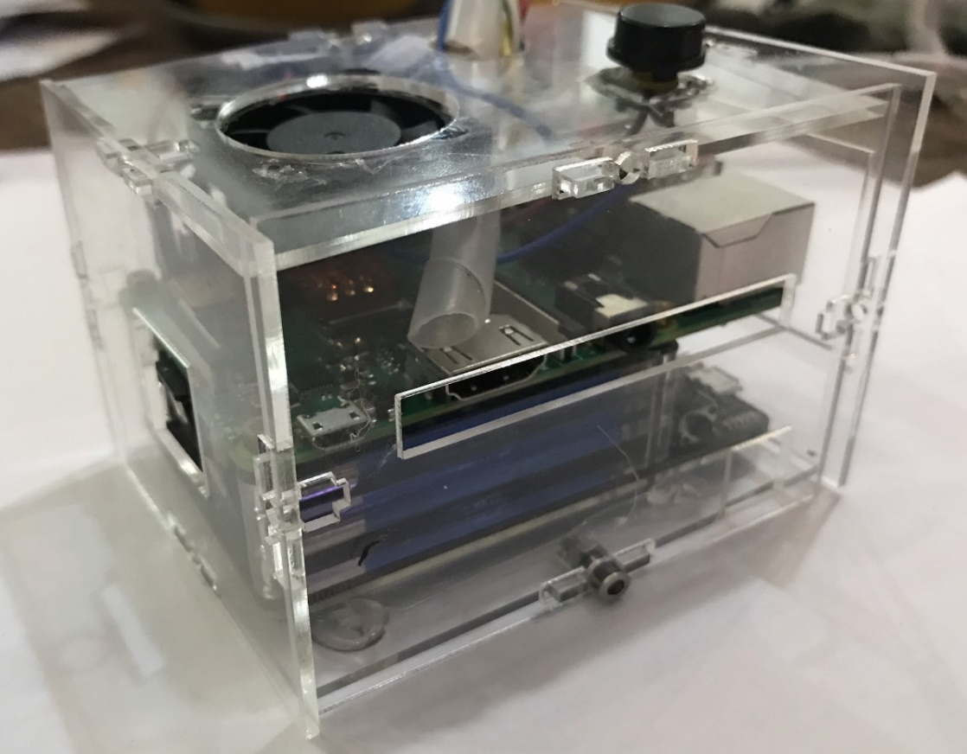
Hình 1: Hộp đựng nguồn dự phòng và Raspberry Pi 3 model B+
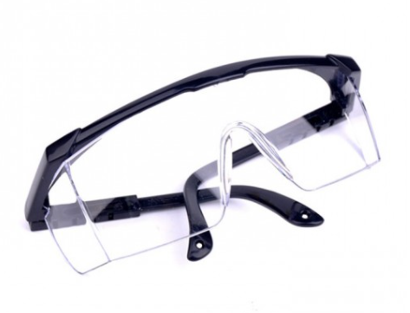
Hình 2: Kính mắt được sử dụng

Thiết kế phần cứng
Theo mặc định thì gắn nguồn vào Raspberry Pi là nó tự khởi động, gõ lệnh sudo shutdown -h now để shutdown Raspberry Pi.Tuy nhiên có một nút tắt vật lý trên raspberry pi, để tắt thiết bị một cách an toàn, bởi vì tắt trực tiếp pi raspberry có thể làm hỏng thẻ SD hoặc hệ thống tệp.Nút nguồn này ta làm rất đơn giản, chỉ cần 1 nút, ta cho 1 đầu dây nối với GND, và đầu còn lại nối với GPIO3 (tương ứng với chân pin 5 và pin 6 trong 40 pin của raspberry)
-Đoạn chương trình cho nút shudown
import RPi.GPIO as GPIO
import subprocess
GPIO.setmode(GPIO.BCM)
GPIO.setup(3, GPIO.IN, pull_up_down=GPIO.PUD_UP)
GPIO.wait_for_edge(3, GPIO.FALLING)
subprocess.call(['shutdown', '-h', 'now'], shell=False)
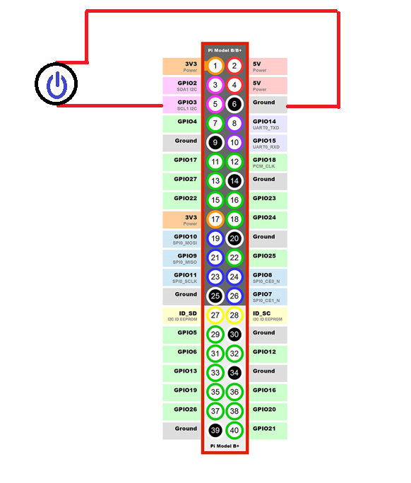
Hình 3: Nút nguồn nối với Raspberry
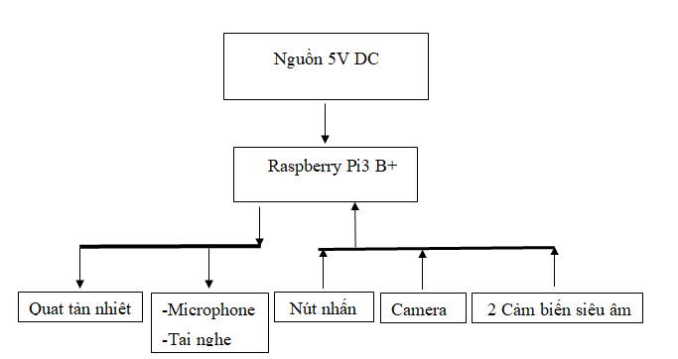
Hình 4: Sơ đồ khối chung
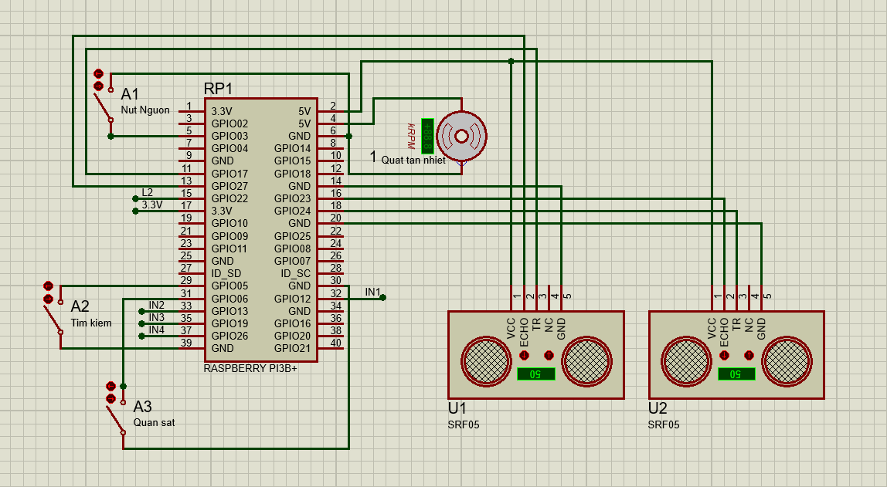 Hình 5: Sơ đồ nối dây
Chú thích:
- Raspberry Pi3 B+ được cấp bằng nguồn dự phòng hoặc cắm trực tiếp bằng dây cáp nguồn 5V DC
- Nút nguồn nối vào chân GPIO03(pin5) và chân GND (pin 6)
- Nút tìm kiếm nối vào chân GPIO05 (pin29) và chân GND (pin 39)
- Nút quan sát nối vào chân GPIO06 (pin5) và chân GND (pin30)
- Quạt tản nhiệt chân dương nối vào chân 5V(pin4) và chân âm nối vào GND (pin 6)
- 2 chân VCC của cảm biến siêu âm nối chung vào chân 5V (pin2)
Cảm biến siêu âm 1:
+ Chân GND nối vào GND (pin 14)
+ Chân Trig nối vào GPIO17 (pin11)
+ Chân Echo nối vào GPIO27 (pin1)
Cảm biến siêu âm 2:
+ Chân GND nối vào GND (pin 20)
+ Chân Trig nối vào GPIO24 (pin18)
+ Chân Echo nối vào GPIO23 (pin16)

Linh kiện sử dụng trong thiết kế
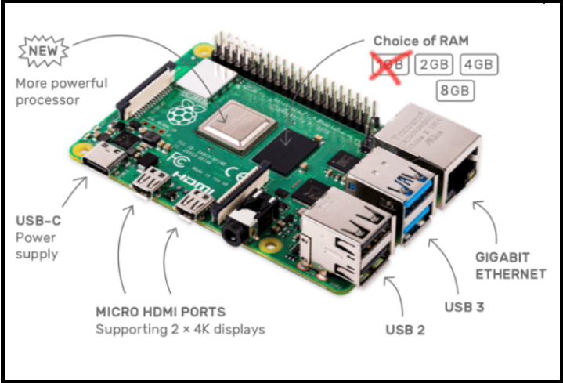
Hình 6: Raspberry 3 mode B
Thông số
+ 1.5GHz quad-core 64-bit ARM Cortex-A72 CPU (~3× performance)
+ 2GB, 4GB or 8GB of LPDDR4 SDRAM
+ Full-throughput Gigabit Ethernet
+ Mạng không dây băng tần kép 802.11ac
+ Bluetooth 5.0
+ Hai cổng USB 3.0 và hai cổng USB 2.0
+ Hỗ trợ màn hình kép, độ phân giải lên tới 4K
+ Đồ họa VideoCore VI, hỗ trợ OpenGL ES 3.x
+ Giải mã phần cứng HEVC video lên tới 4Kp60.

Thiết kế phần mềm
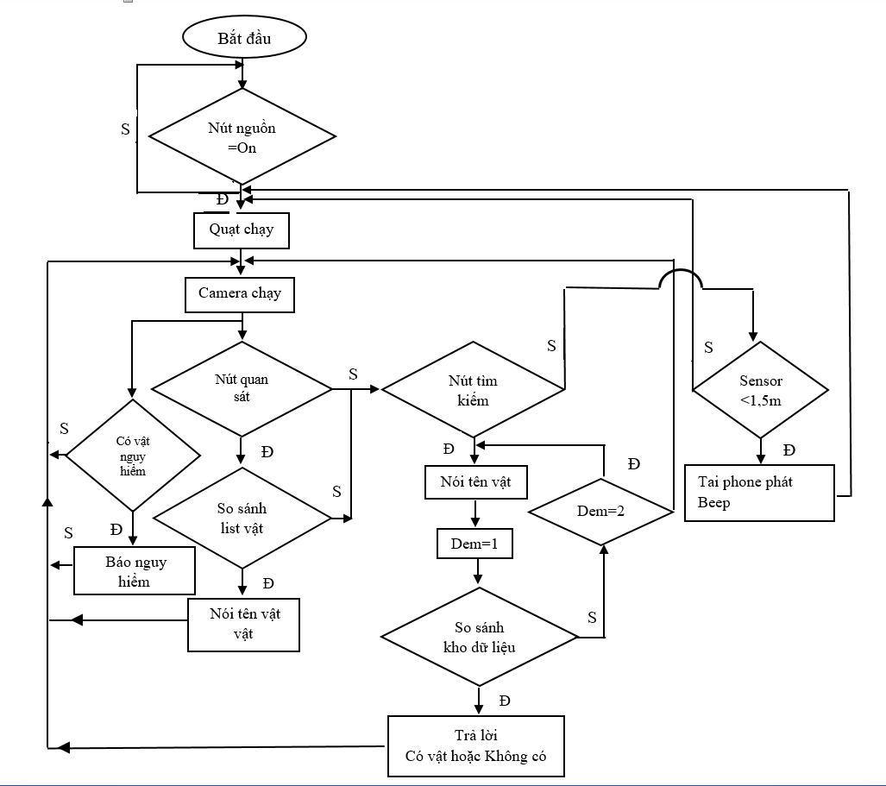
Hình 7: Lưu đồ chung của hệ thống
Khi gặp vật nguy hiểm, sẽ cảnh báo “có vật nguy hiểm” trước mặt.
Cảm biến siêu âm hoạt động, khi vật cản cách kính 1,5m thì tai nghe sẽ kêu “beep” liên tục đến khi nào bạn ở xa hơn khoảng cách 1,5m, cảm biến siêu âm dừng hoạt động khi mất nguồn hoặc ta sử dụng kính để tìm kiếm hoặc quan sát vật.
Chế độ quan sát hoạt động khi ta nhấn nút quan sát trên hộp (nút màu xanh), người sủ dụng nhìn mắt kính vào khu vực quan sát, camera sẽ nhận khung hình tại khu vực đó và xử lý ảnh, thông báo về người dùng tên các vật kính thấy được vào tai nghe, còn nếu kính không nhận và xử lý được ảnh nào, người dùng sẽ không nhận được tín hiệu nào.
Chế độ tìm kiếm hoạt động khi ta nhấn nút tìm kiếm trên hộp (nút màu trắng), người sử dụng bắt đầu nói tên vật cần tìm vào microphone.
+ Nếu Raspberry không nhận được giọng nói, sẽ mời người sử dụng nói lại tên vật.
+ Nếu Raspberry nhận được giọng nói, sẽ trả về tai nghe là có vật “…” trước mặt bạn, ngược lại không có vật “…” trước mặt bạn.
Khi người dùng không dùng kính nữa, thì sẽ tắt nút nguồn của hộp kính và nút nguồn dự phòng, và sạc pin cho nguồn dự phòng UPS cho Raspberry Pi.

KẾT QUẢ THỬ NGHIỆM VÀ THẢO LUẬN
Bây giờ bạn đã sẵn sàng định dạng bài báo của bạn; dùng phím cuộn cửa sổ bên trái của toolbar MS Word.

Kết quả đạt được
- Cảm biến siêu âm hoạt động ổn đo khoảng cách để kính ở vị trí nhỏ hơn 1,5m tai nghe phát tiếng beep.
- Nút quan sát hoạt động, và độ chính xác được ghi lại ở bảng phía dưới.
- Còn nút tìm kiếm vẫn còn chút sai sót khi ta nói vào mic để Raspberry xử lý, và trả lại kết quả chưa được.

Đánh giá kết quả
BẢNG 1. ĐÁNH GIÁ
Tên vật | Số lần thử | Số lần đúng | Nhầm vật
Bàn ủi | 10 | 7 | Ấm đun nước, Bình ga, dây điện
Dây điện | 13 | 7 | Sắt, nhện
Cây | 7 | 8 | Nhện
Cầu thang | 7 | 4 | Thang
Ổ điện | 5 | 5
Hồ nước | 6 | 4 | Sông
Bình ga | 10 | 3
Bếp ga | 10 | 8
Ngọn lửa | 10 | 7
Đường ray | 6 | 5 | Cầu thang

KẾT LUẬN
- Vấn đề dùng nguồn của Raspberry, làm tăng nguy cơ gây hỏng thẻ SD, có thể bị mất chương trình và hỏng Raspberry.
- Việc kết nối dây giữa Raspberry và thiết bị và người sử dụng còn nhiều, gây khó khăn cho người sử dụng.
- Độ chính xác còn hạn chế, do góc nhìn của camera của người nhìn không phải lúc nào cũng chuẩn vào vật.

LỜI CẢM ƠN

Cảm ơn ThS. Lê Phượng Quyên đã hướng dẫn nhóm tác giả thực hiện nghiên cứu này.

TÀI LIỆU THAM KHẢO
- ThS Nguyễn Trần Minh Nguyệt, KS Phạm Quang Huy. Xử Lý Ảnh Với Arduino Và Raspberry. Việt Nam: Hà Nội, NXB Thanh Niên
- TS Võ Minh Huân – KS Phạm Quang Huy. Lập Trình Điều Khiển Với Raspberry. Việt Nam: Hà Nội, NXB Thanh Niên.
- Wedsite: https://tailieu.vn/tag/cam-bien-sieu-am.html
- https://vi.wikipedia.org/wiki/Raspberry_Pi
[5] https://users.soict.hust.edu.vn/ductq/XLA%20Lecture.pdf

